Министерство науки и высшего образования Российской Федерации

Федеральное государственное автономное образовательное учреждение высшего образования

«Санкт-Петербургский политехнический университет Петра Великого»

—

Институт компьютерных наук и кибербезопасности

**Высшая школа кибербезопасности**

**ЛАБОРАТОРНАЯ РАБОТА №1**

**ВВЕДЕНИЕ. СИСТЕМНЫЙ ТАЙМЕР**

по дисциплине «Операционные системы»

Выполнил

студенты гр. 5131001/30002 Мишенев Н. С.

<*подпись*>

Руководитель

программист Огнёв Р. А.

<*подпись*>

Санкт-Петербург

2024г.

**СОДЕРЖАНИЕ**

ЦЕЛЬ РАБОТЫ 2

ХОД РАБОТЫ 2

1. Таблица функций системного таймера. 3

2. Блок-схемы алгоритма работы системного таймера до и после модификации. 4

3. Описание внесенных модификаций в код ОС Pintos с подробными комментариями. 6

4. Выводы тестов, полученные при их запуске. 8

ВЫВОД 9

ПРИЛОЖЕНИЕ А 10

ПРИЛОЖЕНИЕ Б 12

**ЦЕЛЬ РАБОТЫ**

Цель работы – Изучение системы управления процессами, а также механизма работы системного таймера в ОС Pintos, анализ его недостатков и модификация его алгоритма.

ХОД РАБОТЫ

## **Таблица функций системного таймера.**

В ходе изучения файла ***timer.h*** была составлена таблица определенных в нем функций, в которой описано действие самой функции и описание принимаемых на вход аргументов:

|  |  |  |
| --- | --- | --- |
| void timer_init (void); | Аргументов нет. | Подготавливает таймер для прерывания TIMER_FREQ раз в секунду с регистрацией совершенных прерываний. |
| void timer_calibrate (void); | Аргументов нет. | Калибрует значение loops_per_tick, используемое для создания кратковременных задержек. |
| int64_t timer_ticks (void); | Аргументов нет. | Возвращает количество тиков с момента запуска системы. |
| int64_t timer_elapsed (int64_t then); | int64_t then - отправная точка для отсчета тиков, значение timer_ticks(). | Возвращает количество тиков, которое прошло с момента then. |
| void timer_sleep (int64_t ticks); | int64_t ticks – количество тиков. | “Усыпляет” текущий процесс примерно на TICKS тиков. Прерывания должны быть включены. |
| void timer_msleep (int64_t milliseconds); | int64_t milliseconds - количество миллисекунд. | “Усыпляет” текущий процесс примерно на milliseconds миллисекунд. Прерывания должны быть включены. |
| void timer_usleep (int64_t microseconds); | int64_t microseconds - количество микросекунд. | “Усыпляет” текущий процесс примерно на microseconds микросекунд. Прерывания должны быть включены. |
| void timer_nsleep (int64_t nanoseconds); | int64_t nanoseconds - количество наносекунд. | “Усыпляет” текущий процесс примерно на nanoseconds наносекунд. Прерывания должны быть включены. |
| void timer_mdelay (int64_t milliseconds); | int64_t milliseconds - количество миллисекунд. | Использует “активное-ожидание” примерно milliseconds миллисекунд. Прерывания не должны быть включены. Расходует процессорные циклы. |
| void timer_udelay (int64_t microseconds); | int64_t microseconds - количество микросекунд. | Использует “активное-ожидание” примерно microseconds микросекунд. Прерывания не должны быть включены. Расходует процессорные циклы. |
| void timer_ndelay (int64_t nanoseconds); | int64_t nanoseconds - количество наносекунд. | Использует “активное-ожидание” примерно nanoseconds наносекунд. Прерывания не должны быть включены. Расходует процессорные циклы. |
| void timer_print_stats (void); | Аргументов нет. | Показывает статистику таймера. |

## **Блок-схемы алгоритма работы системного таймера до и после модификации.**

Блок схема работы алгоритма системного таймера до модификации выглядит так:

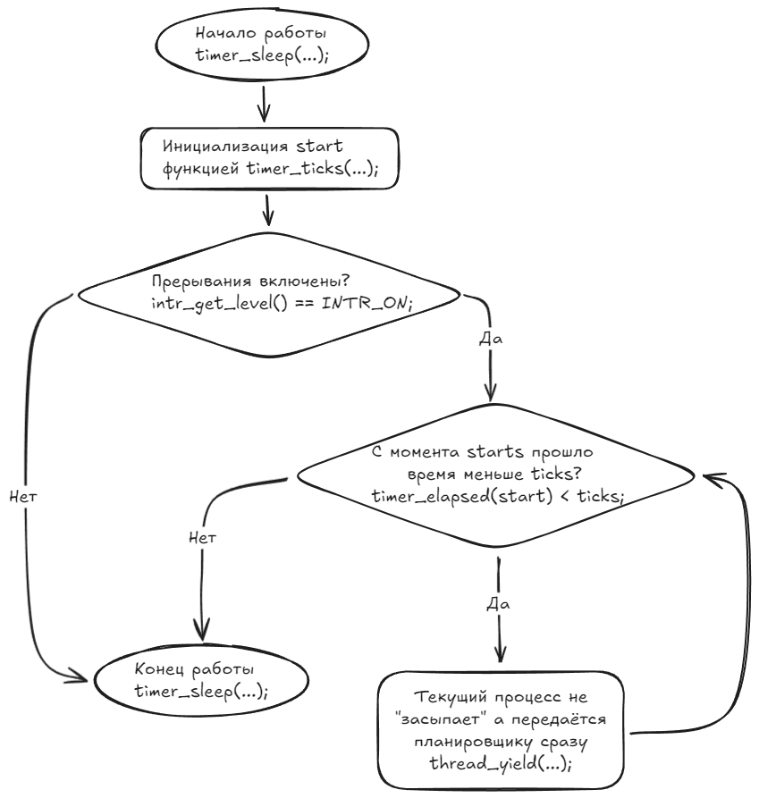

*Рис. 1. Блок схема timer_sleep() до модификации*

Исходя из этой блок-схемы, можно сказать, что алгоритм, используемый в функции ***timer_sleep(),*** не оптимизирован и использует активное ожидание, которое поглощает системные ресурсы, многократно проверяя одно и то же условие.

После модификации алгоритма, путём введения очереди ожидания процессов, блок-схема выглядит так:

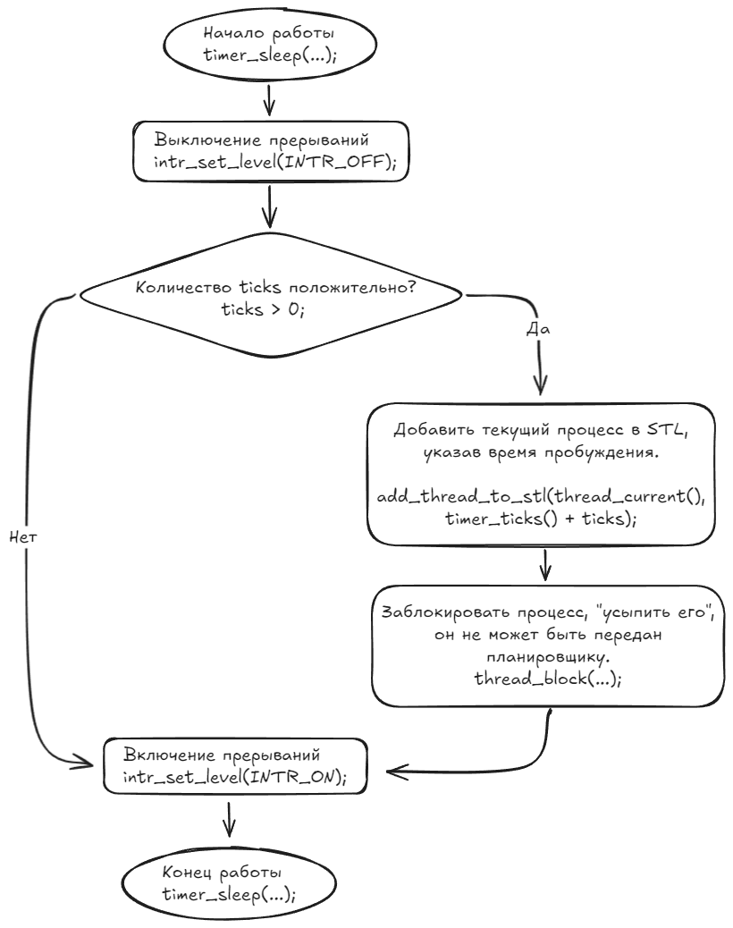

*Рис. 2. Блок-схема timer_sleep() после модификации*

Теперь, таймер не выполняет никаких многократных проверок, за счет чего, активное ожидание исключено из алгоритма его работы.

## **Описание внесенных модификаций в код ОС Pintos с подробными комментариями.**

В процессе модификации исходного кода таймера, были затронуты файлы ***timer.c*** и ***timer.h*** и использована следующая идея для модификации алгоритма: при вызове таймера, для того чтобы усыпить процесс на некоторое количество тиков, процесс добавляется в ***Sleeping Thread List*** (далее ***STL***):

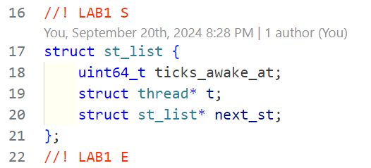

*Рис. 3. Структура элемента STL в timer.h*

Там, при добавлении, процесс сортируется по времени пробуждения и затем блокируется функцией ***thread_block().***

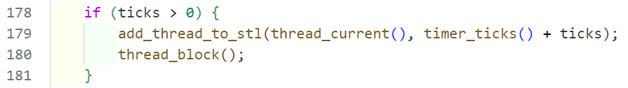

*Рис. 4. Добавление процесса в STL*

После этого, при следующем вызове функции ***timer_interrupt(...)***, отвечающей за обработку прерываний, вызовется функция ***unblock_thread_from_stl()***, которая запустит процесс активного ожидания для процесса, время пробуждения которого наиболее близко к текущему, а после пробуждения, сдвинет начало списка на следующий элемент:

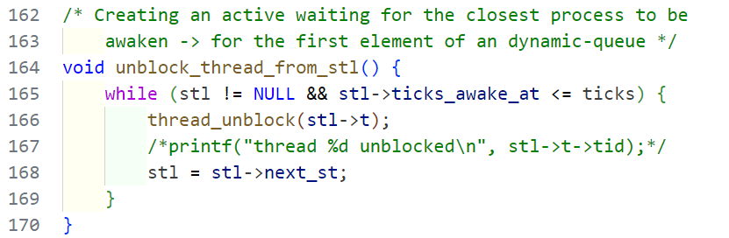

*Рис. 5. Функция unblock_thread_from_stl()*

При добавлении элемента в ***STL***, используется функция ***add_thread_to_stl()***, которая ищет подходящее место в списке для текущего процесса и добавляет его туда (см. Приложение Б). Она построена таким образом, что, глобальный указатель на начало списка — это процесс, который нужно будет разбудить раньше всех.

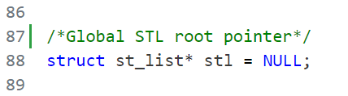

*Рис. 6. Глобальный указатель на начало STL*

Каждый раз при создании элемента ***STL*** используется функция, которая инициализирует все значения нового элемента и аллоцирует необходимое количество памяти для этого элемента.

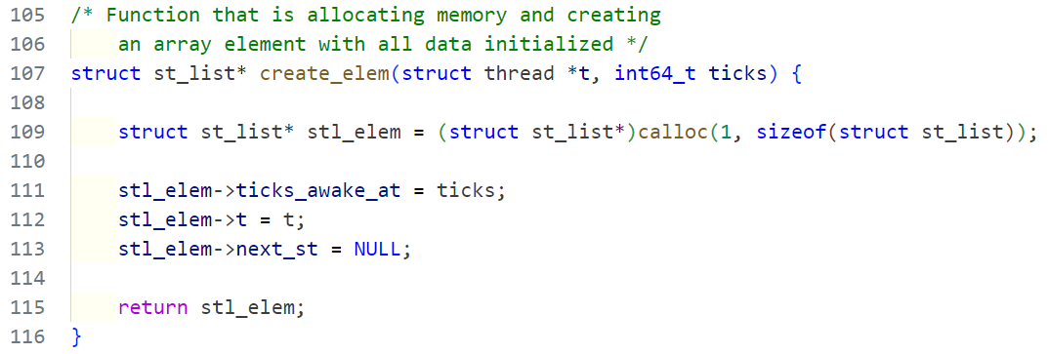

*Рис. 7. Функция создания элемента STL*

## **Выводы тестов, полученные при их запуске.**

После внесения вышеупомянутых изменений, на Ubuntu 16.04 были запущены все необходимые тесты с помощью:

rm tests/threads/*.result && (make tests/threads/alarm-zero.result && make tests/threads/alarm-negative.result && make tests/threads/alarm-single.result && make tests/threads/alarm-simultaneous.result && make tests/threads/alarm-multiple.result) | grep -E "pass | fail"

И был получен соответствующий вывод:

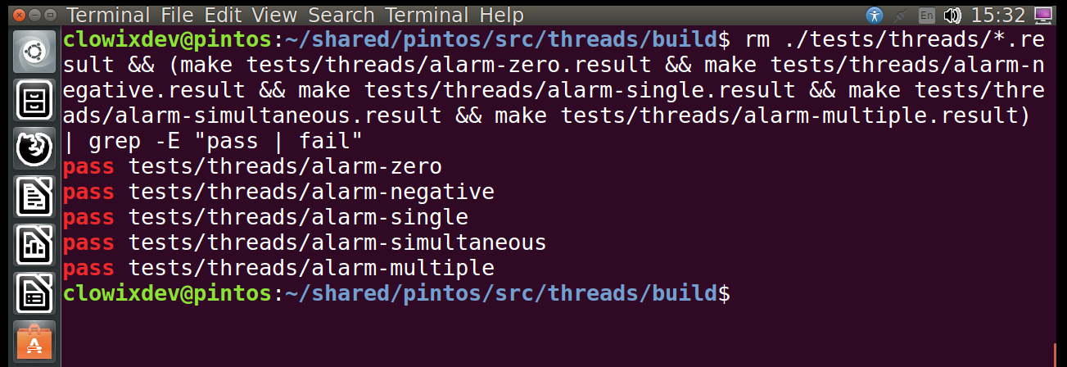

*Рис. 8. Результаты тестов*

**ВЫВОД**

В ходе работы была изучена система управления процессами, а также механизм работы системного таймера в ОС Pintos, был проведен анализ его недостатков, в процессе которого выявилось использования активного ожидания и была произведена модификация алгоритма таймера, для устранения недостатка.

**ПРИЛОЖЕНИЕ А**

Листинг 1 - исходный код реализованных элементов на языке С (***timer.h***)

//! LAB1 S

struct st_list {

uint64_t ticks_awake_at;

struct thread* t;

struct st_list* next_st;

};

//! LAB1 E

Листинг 2 - исходный код реализованных элементов на языке С (***timer.c***)

//! LAB 1 S

struct st_list* stl = NULL;

/* Function that shows current state of an dynamic-queue */

void show_queue(void) {

struct st_list *stl_elem = stl;

printf("queue: ");

while (stl_elem != NULL) {

printf("[%d %d %d] ",

stl_elem->ticks_awake_at,

stl_elem->t->tid,

stl_elem->next_st

);

stl_elem = stl_elem->next_st;

}

printf("\n");

}

/* Function that is allocating memory and creating

an array element with all data initialized */

struct st_list* create_elem(struct thread *t, int64_t ticks) {

struct st_list* stl_elem = (struct st_list*)calloc(1, sizeof(struct st_list));

stl_elem->ticks_awake_at = ticks;

stl_elem->t = t;

stl_elem->next_st = NULL;

return stl_elem;

}

/* Function that inserts sleeping thread into a sleeping_thread_list(stl)

taking into account at what ticks this thread should be awaken */

void add_thread_to_stl(struct thread *t, int64_t ticks) {

struct st_list* stl_elem = create_elem(t, ticks);

if (stl == NULL) {

stl = stl_elem;

/*printf("thread %d added as root\n", t->tid);

show_queue();*/

return;

} else {

struct st_list *current = stl;

struct st_list *before = NULL;

while (ticks >= current->ticks_awake_at) {

before = current;

current = current->next_st;

if (current == NULL) {

before->next_st = stl_elem;

/*printf("thread %d added after %d\n", t->tid, before->t->tid);

show_queue();*/

return;

}

}

if (current == stl) {

stl = stl_elem;

stl->next_st = current;

/*printf("thread %d added and changed root\n", t->tid);*/

} else {

before->next_st = stl_elem;

stl_elem->next_st = current;

/*printf("thread %d added after %d and before %d\n",

t->tid,

before->t->tid,

current->t->tid

);*/

}

// show_queue();

}

}

/* Creating an active waiting for the closest process to be

awaken -> for the first element of an dynamic-queue */

void unblock_thread_from_stl() {

while (stl != NULL && stl->ticks_awake_at <= ticks) {

thread_unblock(stl->t);

/*printf("thread %d unblocked\n", stl->t->tid);*/

stl = stl->next_st;

}

}

/* Sleeps for approximately TICKS timer ticks. Interrupts must

be turned on. */

void timer_sleep(int64_t ticks) {

ASSERT(intr_get_level() == INTR_ON);

intr_set_level(INTR_OFF);

if (ticks > 0) {

add_thread_to_stl(thread_current(), timer_ticks() + ticks);

thread_block();

}

ASSERT(intr_get_level() == INTR_OFF);

intr_set_level(INTR_ON);

}

//! LAB1 E

/* Timer interrupt handler. */

static void

timer_interrupt(struct intr_frame *args UNUSED)

{

ticks++;

thread_tick();

//! LAB1 S

unblock_thread_from_stl();

//! LAB2 E

}

**ПРИЛОЖЕНИЕ Б**

Рис. 8. функция ***add_thread_to_stl()***

